Názov projektu | Košické moderné školy
Konečný prijímateľ | Mesto Košice
Sídlo prijímateľa | Trieda SNP 48/A, 040 11 Košice
Kód ITMS | 26110130259
Kód výzvy | OPV-2008/1.1/03-SORO
Druh projektu | dopytovo - orientovaný

M E T O D I C K Ý L I S T
k pracovnému listu na tému: Úlohy rozvíjajúce matematickú gramotnosť
5. ročník

Pracovný list má za cieľ rozširovanie vedomostí, zručností a schopností z matematiky so zameraním na ich aplikáciu v každodennom živote. Sú v ňom zahrnuté úlohy, ktoré sú čisto matematické a súvisia s aktuálne preberaným učivom príslušného ročníka, ale aj úlohy, ktoré ukazujú silnú logickú väzbu medzi matematickými poznatkami a úlohy z doteraz menej preferovaných oblastí matematiky na ZŠ, ktoré bezprostredne nesúvisia s preberaným učivom. Tieto úlohy sledujú rozvoj matematickej gramotnosti – schopnosť použiť matematické poznatky pri riešení problémov bežného života.
V 1. časti sú úlohy zamerané na riešenie aplikačných úloh, čítanie údajov z tabuľky, čítanie stĺpcových diagramov, porovnávanie čísel, aritmetický priemer.
V 2. časti sú to úlohy zamerané na kombinatoriku, grafické znázornenie úlohy, vytváranie rôznych skupín predmetov podľa určitých pravidiel.
V 3. časti sú zaradené úlohy, kde žiaci majú posudzovať pravdivosť výrokov, ukázať zručnosť v číselných operáciách a úlohy zamerané na finančnú gramotnosť.

1.časť

1. Tomáš si odmeral a zapísal na konci 4. a 5. ročníka ZŠ výšku svojich kamarátov z triedy. Z týchto hodnôt zostavil tabuľku a výsledky porovnal na diagrame.

Spolužiaci | 4.ročník- výška v cm | 5.ročník-výška v cm
Tomáš | 138 | 146
Lukáš | 135 | 140
Matúš | 140 | 142
Tadeáš | 139 | 146
Bohuš | 135 | 139

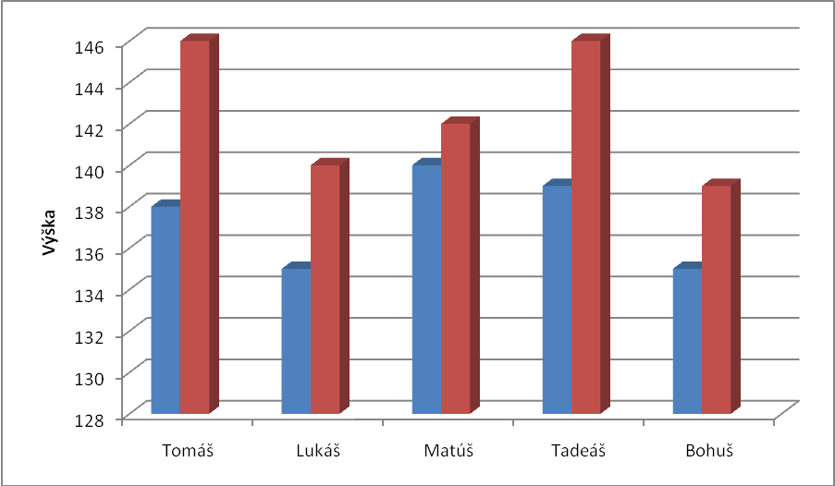

Otázka č.1
Ktorý z kamarátov vyrástol za rok:
- najviac
- najmenej? Odpoveď a): Tomáš – 8 cm
b): Matúš – 2 cm
Otázka č.2
O koľko centimetrov bol na konci 5. ročníka vyšší Tadeáš ako Matúš na konci 4. ročníka? Odpoveď: o 6 cm
Otázka č.3
Na konci 4. ročníka ZŠ boli najnižší Lukáš a Bohuš. Ktorý z piatich kamarátov bol najnižší na konci 5. ročníka? Odpoveď: Bohuš – 139 cm

2. Piati spolužiaci porovnávali svoju výšku v centimetroch, keď Mišo meria 160 cm, Jano 156 cm, Jožo 177 cm, Peťo 166 cm, Tomi 171 cm a z údajov nakreslili graf:
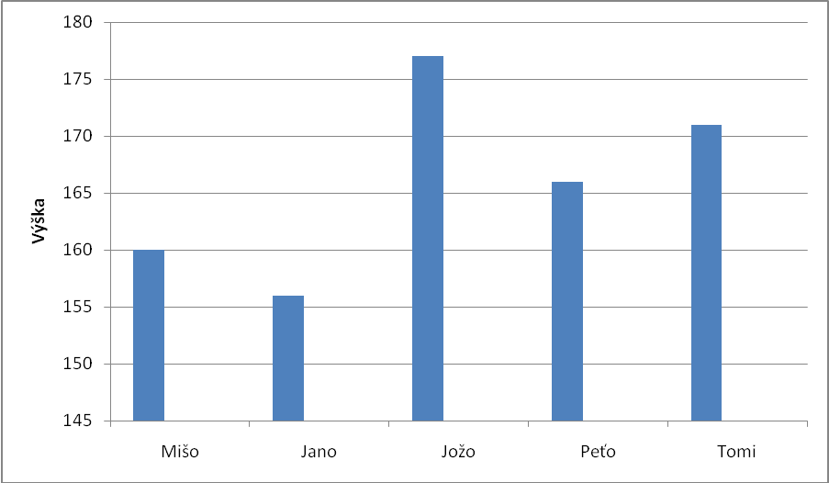

Otázka č.1:
Ktorý z týchto piatich spolužiakov má výšku zhodnú s ich priemernou výškou?
Odpoveď: Peťo
Otázka č.2
Koľkí z týchto piatich spolužiakov majú minimálne takú výšku, ako je ich priemerná výška? Odpoveď: Traja – Peťo,Tomi, Jožo
Túto úlohu odporúčam riešiť aj s reálnymi údajmi konkrétnych žiakov v triede.

3. Obec Vyšný Utorkovec mala k 1.1.2009 spolu 387 obyvateľov. Každý rok sa v tejto obci narodia priemerne dve deti a do obce sa ročne prisťahujú priemerne traja obyvatelia. Každý rok však v obci zomrú alebo sa z obce odsťahujú priemerne štyria obyvatelia.
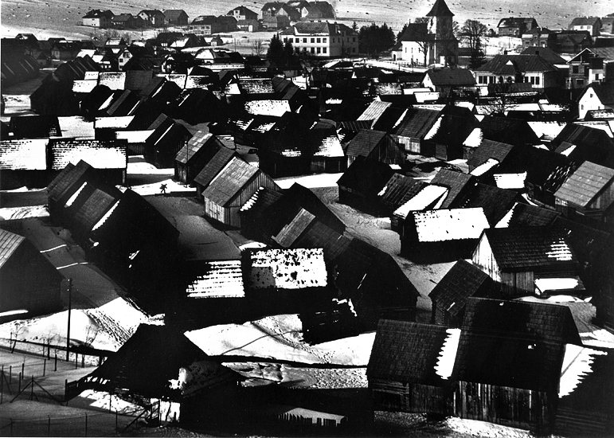

Otázka č.1
Koľko obyvateľov bude pravdepodobne mať táto obec k 1.1.2011?
Odpoveď: 389
Otázka č.2
V ktorom roku by takto mohla mať táto obec 401 obyvateľov?
Odpoveď: 2023

4. Posledné roky sú na Slovensku poznačené zvýšenou aktivitou v oblasti stavebníctva. V istých novinách bol uverejnený nasledujúci graf o počte dokončených bytov v rokoch 2002 až 2006.

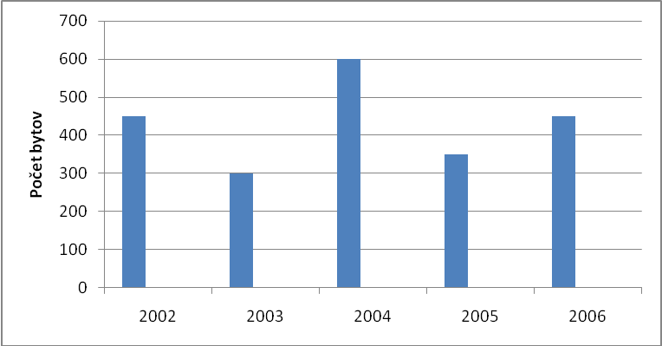

Otázka č.1
Koľko bytov dokončili priemerne ročne v období rokov 2002 – 2006 ?
Odpoveď: 430 bytov
Otázka č.2
V ktorom roku dokončili dvojnásobok bytov oproti predchádzajúcemu roku?
Odpoveď: v r. 2004
Otázka č.3
V ktorých rokoch dokončili menej bytov, ako bol ročný priemer za obdobie rokov 2002-2006 ? Odpoveď: r. 2003, r. 2005

5. Štyria spolužiaci 7.A triedy sa stali úspešnými riešiteľmi okresného kola Pytagoriády. Na vyriešenie 15 úloh mali 60 minút čistého času. Jeden z nich sa stal celkovým okresným víťazom. Za každú správne vyriešenú úlohu mohli získať jeden bod. V prípade, že správne vyriešili aspoň 10 úloh, za každé 4 minúty ušetreného času mohli navyše dostať 1 bod. V prípade rovnosti bodov rozhodoval o poradí vyšší počet bodov získaný za správne výsledky. Výsledky spolužiakov z okresného kola uvádza tabuľka.

Spolužiaci 7.A | Body za vyriešené úlohy | Body za ušetrený čas
Gabriela | 13 | 6
Pavol | 10 | 8
Tomáš | 14 | 5
Irena | 11 | 7

Otázka č.1
Ktorý z týchto úspešných riešiteľov sa stal víťazom okresného kola Pytagoriády?
Odpoveď: Tomáš
Otázka č.2
- Ktorý z týchto úspešných riešiteľov odovzdal riešenia úloh najskôr?
- V ktorej minúte riešenia Pytagoriády odovzdal tento riešiteľ vyriešené úlohy dozorkonajúcemu súťaže?
Odpoveď a): Pavol
b): v 28. minúte
Otázka č.3
Priemerne koľko získaných bodov pripadlo na každého zo štyroch spolužiakov?
Odpoveď: 18,5 boda

6. Priemerný štvrťročný plánovaný počet všetkých zamestnancov v jednej firme bol 115. Graf uvádza, ako sa počet zamestnancov v tejto firme menil štvrťročne v priebehu kalendárneho roka.

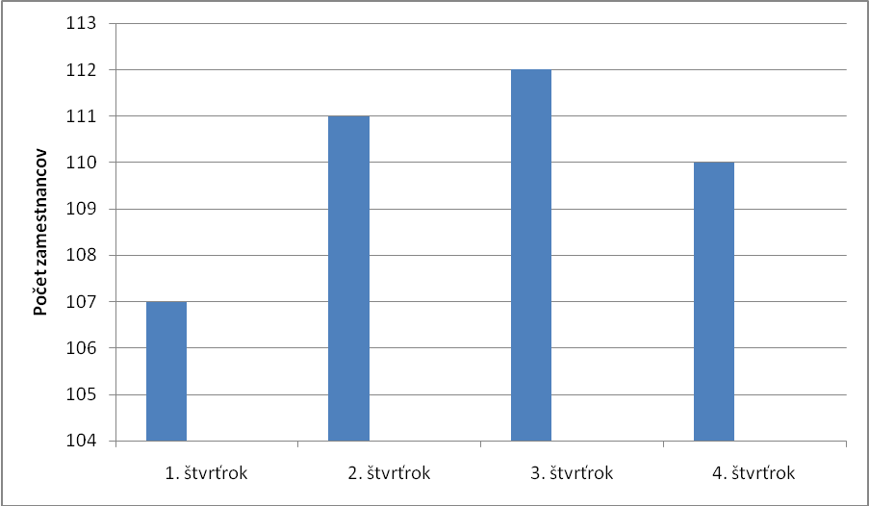

Otázka č.1
Z grafu určte, v ktorom štvrťroku chýbalo firme najmenej zamestnancov, aby bol dosiahnutý plánovaný priemerný počet. Odpoveď: III.štvrťrok

2.časť

1. Marienka si v školskej jedálni mohla vybrať z jedálneho lístka trojchodový obed pozostávajúci z polievky, hlavného jedla a z ovocia.

Polievky - zeleninová Hlavné jedlá – vyprážaný karfiol Ovocie - kivi
- zemiaková - ryžový nákyp - jablko

Otázka č.1
Koľko rôznych obedov si mohla Marienka vybrať?
Je vhodné, aby žiaci pod vedením vyučujúceho si zostavili stromový diagram vychádzajúci z toho, že Marienka si ku každej polievke môže vybrať 2 hlavné jedlá, ku každému hlavnému jedlu 2 druhy ovocia.
Odpoveď: 8
Otázka č.2
Milan nemá rád zemiakovú polievku, preto o jej výbere ani neuvažuje. Koľko možností výberu z tejto ponuky má Milan ? Odpoveď: 4
Otázka č.3
Pretože Eva má doma jablká zo záhrady svojich rodičov, vyberie si k obedu kivi. Koľko možností výberu obeda bude mať Eva? Odpoveď: 4
Otázka č.4
Peter mal so sebou na desiatu sladkosti, preto nechcel na obed ryžový nákyp. Koľko možností výberu obeda bude mať Peter? Odpoveď: 4

2. V škole v prírode bývali celý týždeň v štvorposteľovej izbe Danka, Janka, Katka a Zuzka. Prvý deň mali dievčatá čistú a vzorne upratanú izbu. Každý ďalší deň mala iná dvojica z týchto dievčat na starosti poriadok a upratovanie spoločnej izby.
Riešeniu tejto úlohy by malo predchádzať osvojenie si
vytvárania všetkých možných dvojíc bez ohľadu
na poradie.

Otázka č.1
Koľkokrát upratovalo izbu každé dievča?

Odpoveď: 3-krát
Otázka č.2
Koľkokrát upratovali izbu všetky 4 dievčatá za celý týždeň?
Odpoveď: 6- krát

3. Cestovná kancelária plánuje turistické lety medzi piatimi mestami Portugalska (mesto Porto), Španielska (mestá Valencia, Barcelona, Bilbao) a Francúzska (mesto Toulouse). Za jeden turistický let považujeme letecké spojenie medzi dvoma mestami tam a späť.

Otázka č.1
Číselne vyjadrite celkový počet turistických letov, ktoré možno naplánovať medzi
týmito piatimi mestami.
1.Porto-Bilbao a späť 6.Bilbao- Barcelona a späť
2.Porto – Valencia a späť 7.Bilbao – Toulouse a späť
3.Porto-Barcelona a späť 8.Valencia – Barcelona a späť
4.Porto-Toulouse a späť 9.Valencia-Toulouse a späť
5.Bilbao-Valencia a späť 10.Barcelona-Toulouse a späť

Odpoveď: 10 letov
3.časť
1. Zapísali sme dve štvorciferné čísla, v ktorých sme po jednej číslici zakryli:
4 8 ̺ 9 ̺ 8 5 6
Odporúčam vysvetliť pojmy – možní, isté, nemožné – na príkladoch z reálneho života. Žiadajme pri riešení úlohy uviesť príklady potvrdzujúce správnosť odpovedí.
Otázka č.1
O týchto číslach vyslovíme niekoľko tvrdení, o ktorých pravdivosti rozhodnite napísaním znamienka + do príslušnej kolonky.
Tvrdenia/výroky-pravdivosť | možná | istá | nemožná
a)tieto dve čísla sa rovnajú |  |  | +
b)prvé štvorciferné číslo je väčšie ako druhé | +
c)druhé štvorciferné číslo je väčšie | +
d)prvé číslo je aspoň také veľké ako druhé | +
e)súčet týchto číslic bude väčší ako 5 000 |  | +

2. Do štvorčekov „tajomného štvorca“ na obrázku doplňte také jednociferné čísla, aby sa súčty čísel v každom stĺpci, v každom riadku a na obidvoch uhlopriečkach štvorca rovnali.
Nechajme žiakov samostatne riešiť úlohu skusmo, po vyriešení žiadajme overenie správnosti.

Otázka č.1
2 | 9
 | 5 | 3
6 |  | 8
Ktoré jednociferné prirodzené číslo patrí namiesto značky v prvom riadku a namiesto značky v druhom riadku tajomného štvorca? Odpoveď : 4
: 7

Otázka č.2
Aký súčet dostaneme v „tajomnom štvorci“ v každom stĺpci, v každom riadku a na obidvoch uhlopriečkach? Odpoveď: 15

3. Na obrázku je symbolicky nakreslených šesť kociek. Na každej z týchto kociek je predná a zadná stena očíslovaná prirodzenými číslami 1, 2, 3, 4, 5, 6. Pre tieto kocky platí, že súčet čísel na ich prednej a zadnej stene je na každej z nich sedem.







Otázka č.1
Aké číslo sa nachádza na zadnej stene kocky, ktorá má na prednej stene číslicu 5?
Odpoveď: 2
Otázka č.2
a)Určte súčet čísel, ktoré sa nachádzajú na zadných stenách týchto kociek
b)Porovnajte tento súčet so súčtom čísel na predných stenách týchto kociek
Odpoveď a): 22
b): 22>20
4. Janka si chcela vybrať určitú sumu peňazí zo špeciálneho bankomatu, v ktorom sú len 20- a 50-eurové bankovky.
Otázka č.1
Mohla si Janka z bankomatu vybrať všetky sumy peňazí, ktoré sú uvedené
v tabuľke? Pri jednotlivých sumách zakrúžkujte správnu odpoveď.
Suma peňazí v € | Možno danú sumu vybrať?
110 | áno/nie
330 | áno/nie
170 | áno/nie
30 | áno/nie
Odpoveď: áno, áno, áno, nie
Žiadajme uviesť konkrétne riešenia, teda zdôvodnenie svojej odpovede.
Otázka č.2
Bankomat je naprogramovaný tak, aby pri vydávaní určitej sumy peňazí vydával čo najväčší počet 50-eurových bankoviek. Koľko 50-eurových a koľko 20-eurových bankoviek dostane Janka z bankomatu, ak si chce vybrať sumu peňazí uvedenú v tabuľke?

Suma peňazí  € | Počet  50-eurových bankoviek | Počet  20-eurových bankoviek
230 | 3 | 4
380 | 6 | 4
440 | 8 | 2

5. Niekoľko detí oberalo čerešne. V tabuľke vidno, koľko stromov obrali v jednotlivých dňoch. O koľko viac stromov obrali spolu počas víkendových dní chlapci ako dievčatá?

 | Mirka | Ivan | Ľubka | Rasťo
Sobota | 2 | 3 | 1 | 2
Nedeľa | 1 | 3 | 4 | 5
Pondelok | 3 | 4 | 2 | 3

Odpoveď: o 5 stromov

6. Istá firma v reklame tvrdí: „Každý náš zamestnanec, ktorý odpracoval 5 a viac rokov , má plat vyšší ako 1 000 €.“ Ktorý z nasledujúcich zamestnancov je dôkazom, že firma v reklame nehovorí pravdu?
a) Pán Antoš: odpracoval 6 rokov a má plat 1 050 €
b) Pán Bečko: odpracoval 5 rokov a má plat 1 000 €
c) Pán Cimrák: odpracoval 4 roky a má plat 950 €
d)Pán Drahoš: odpracoval 3 roky a má plat 1 100 €
Pri riešení tejto úlohy treba poukázať na záporne kladenú otázku.
Odpoveď: pán Bečko

Použitá literatúra pri vypracovaní pracovného listu :
Ľ.Bálint, J.Kuzma: Úlohy na rozvíjanie matematickej gramotnosti žiakov 1.stupňa základných škôl, Príroda, s.r.o., Bratislava 2009
Ľ.Bálint, J.Kuzma: Úlohy na rozvíjanie matematickej gramotnosti žiakov 2.stupňa základných škôl, Príroda, s.r.o., Bratislava 2008
M.Sadloňová, M.Sadloň: Matematika –úlohy v škole neriešené (zbierka príkladov „zo života“), Školmédia, spol.s r.o., Žilina 2008
Test z matematiky II.časť – celoplošné testovanie žiakov 9. ročníkov ZŠ 2008, ŠPÚ, Bratislava 2008
Komparo 2006/07 – matematika a všeobecné študijné predpoklady predpoklady. EXAM testing, spol.s r.o., Bratislava 2006

